Ffurflen Hunanwerthuso Myfyriwr

Mae’r adran hon yn ailadrodd yn gryno'r meini prawf asesu cyffredin sydd ar y tudalennau blaenorol. Y graddau y byddwch yn arddangos y rhain sy’n pennu eich marc. Gan ddefnyddio’r meini prawf hyn, ticiwch y blwch sy’n dangos orau lefel y cyrhaeddiad rydych chi’n teimlo i chi ei gyflawni mewn perthynas â phob un ohonynt.
Meini Prawf Asesu Cyffredin a Ddefnyddiwyd | Lefel y Cyrhaeddiad
Meini Prawf Asesu Cyffredin a Ddefnyddiwyd | CYFEIRIO |  | 3^{ydd} | 2:2 | 2:1 | 1^{af} | 1^{af}
 | METHU’N LLWYR | ANFODDHAOL | BODDHAOL | DA | DA IAWN | RHAGOROL | EITHRIADOL
1. Gwybodaeth a Dealltwriaeth o’r Pwnc (gan gynnwys llenyddiaeth sydd wedi’i seilio ar ymchwil a gwybodaeth a dealltwriaeth o’r pwnc) | 0-29% | 30-39% | 40-49% | 50-59% | 60-69% | 70-79% | 80-100%
 |  |  |  | x
2. Sgiliau Deallusol (Dadansoddiad) | 0-29% | 30-39% | 40-49% | 50-59% | 60-69% | 70-79% | 80-100%
2. Sgiliau Deallusol (Dadansoddiad) |  |  |  | x
3. Cymwysiadau Pedagogaidd a Phroffesiynol (Cymhwysiad a Defnydd Ymarferol) | 0-29% | 30-39% | 40-49% | 50-59% | 60-69% | 70-79% | 80-100%
 |  |  |  | x
4. Sgiliau Trosglwyddadwy Allweddol | 0-29% | 30-39% | 40-49% | 50-59% | 60-69% | 70-79% | 80-100%
4. Sgiliau Trosglwyddadwy Allweddol |  |  |  | x

RHOWCH SYLWADAU AR FEYSYDD RYDYCH CHI’N TEIMLO EICH BOD WEDI PERFFORMIO’N DDA YNDDYNT | RHOWCH SYLWADAU AR FEYSYDD RYDYCH CHI’N TEIMLO BOD ARNOCH ANGEN EU DATBLYGU
Teimlaf fy mod i wedi perfformio'n dda wrth trosglwyddo gwybodaeth o'r Fframwaith EntreComp. | Teimlaf dylen ni wedi rhoi mwy o gwybodaeth o'r esiamplau o gwaith rwyf wedi gwneud i cefnogi'r hyn dywedais.

Gwerthuso'n feirniadol eich meddylfryd o ran creadigrwydd a menter yng nghyd-destun y fframwaith Entrocomp a sut y gallech ddatblygu'r rhain i'r lefel nesaf gan ddangos dilyniant.
Mae yna lawer o wahanol ffyrdd y gallwch ddisgrifio neu ddiffinio creadigrwydd. “Creativity: Inventive and imaginative, creating, or able to create.” (Concise Oxford Dictionary, 9th edition) Creadigrwydd yw'r ffurf fwyaf rhydd o hunanfynegiant yn farn The Whole Child (2017). Athrawon y bobl sydd yn deall bod creadigrwydd yn cyfuno priodoldeb gwreiddioldeb a thasgau ydy’r rhai sydd mewn gwell sefyllfa i integreiddio creadigrwydd myfyrwyr i'r cwricwlwm bob dydd mewn ffyrdd sy'n ategu, yn hytrach na chystadlu â dysgu academaidd. Mae pobl yn gyffredinol yn meddwl am greadigrwydd fel y gallu i feddwl y tu allan i'r bocs, sef bod yn ddychmygus, neu’n dod o hyd i syniadau gwreiddiol. Ydy, mae’r agweddau isod yn dangos creadigrwydd, ond mae nifer mwy o agweddau i’r elfen yma.
“Scholars generally agree that creativity involves the combination of originality and task appropriateness.” (Kaufman & Sternberg, 2007; Plucker, Beghetto, & Dow, 2004). Un her sy'n wynebu ac sydd yn drysu bron pawb yw’r ffaith y dylid rhywbeth sydd efo nod ac amcanion bod yn hollol unigryw er mwyn sicrhau creadigrwydd. Creadigrwydd yw'r broses o wneud rhywbeth o werth nad yw wedi'i wneud o'r blaen - gall fod yn beintiad, syniad, ateb neu symudiad dawns newydd. Mae'n set o gredoau ac agweddau ond hefyd mae’n flwch offer o sgiliau a gwybodaeth sydd ganddynt yn barod. Dylid rhagolygon creadigol arwain yn naturiol at weithgareddau dosbarth o ansawdd uchel a gwblhawyd gan ddysgwyr creadigol.
“Play is the cornerstone of creative learning” (The Guardian, 2013) Dywed Y Guardian bod yr amser mae plant yn treulio yn chwarae yn creu’r chwilfrydedd a sgiliau cymdeithasol maen nhw’n meithrin am gydol eu hoes. Ond y cwestiwn gofynnwyd ganddyn nhw oedd i’w wneud ac amser chwarae yn diflannu o agenda'r ysgol wrth ichi fynd yn hŷn a mynd tuag at dop yr ysgol. Roeddent yn poeni y gallwn ni fod yn difetha eu datblygiad nhw. Cytunaf â'r hyn y maent wedi'i ddweud ond dim ond ers cael profiadau yn addysgu'r cyfnod sylfaen a chyfnod allweddol 2. Rwyf wedi gweld gweithredoedd creadigrwydd anhygoel mewn dosbarth blwyddyn un ond yn y dosbarth blwyddyn chwech, y peth mwyaf creadigol a welais oedd un plentyn yn cysylltu ei waith ar gymeriad penodol o Cantre’r Gwaelod i lywydd presennol y UDA.
Gan gyflwyno'r Fframwaith Entrecomp (2016), mae'n diffinio entrepreneuriaeth fel cymhwysedd trawsnewidiol sy'n berthnasol i bob agwedd ar fywyd. Nodau ac amcanion yr astudiaeth yw adeiladu pont rhwng y byd addysg a gwaith. I gyflawni'r nod maent wedi adnabod elfennau allweddol entrepreneuriaeth, eu disgrifio ac wedi datblygu llwyth o ganlyniadau dysgu. Menter byddaf yn edrych ar wrth werthuso creadigrwydd. Diffiniad o fenter ydy proses yr elfen greadigol sy’n arwain ymlaen sef dod lan a syniad er enghraifft meddwl am ffordd wahanol o wneud/dysgu rhywbeth. Esiampl o hyn fydd llyfr. Nod y tag yw darllen llyfr ond gall rhywun dweud wrth y plenty yn y dosbarth i edrych trwy ‘Virtual Reality’ yn lle ar lyfr.
O fewn y Fframwaith Entrecomp (2016) mae yna tair ardal cymhwysedd efo pymtheg cymhwysedd o fewn nhw. Y tair ardal cymhwyso ydy Ideas and Opportunities, Recourses, a Into Action. Ar gyfer pob un o’r cymwyseddau mae yna wyth lefel ar yfer hunan asesu a gwerthuso. Ei nodau a'i amcanion yw adeiladu pont rhwng y Byd addysg a’r Byd gwaith. Er mwyn cyflawni ei nod, mae'r astudiaeth wedi'i chynllunio i nodi cydrannau allweddol entrepreneuriaeth, eu disgrifio fel cydrannau ac i ddatblygu nifer o ganlyniadau dysgu.
“Mae creadigrwydd a menter yn elfennau canolog mewn bywyd modern sydd i’w datblygu a’u hymestyn drwy gydol eu gyrfa yn yr ysgol.” (Donaldson, 2015:28) Cytunir efo’r hyn mae’n dweud oherwydd mae’n bwysig bod profiadau disgyblion yn yr ysgol yn symbylu eu dychymyg ac sy’n meithrin eu meddwl creadigol.
Allan o’r pymtheg cymhwysedd, rwyf wedi dewis ydy creadigrwydd, cymhelliant a dyfalbarhad, cymryd y fenter, a dysgu trwy brofiad. Byddaf yn nodi fy mherfformiad wrth asesu'n feirniadol fy hunain a'r fframwaith ar gyfer pob cymhwysedd dewisol. “Creativity means mess, freedom, jumbled thoughts, words and deeds each fighting to claim their own space in minds of people.” (Thorne, 2007:17) Dewisais Greadigrwydd oherwydd mae nifer o bobl yn credu eu bod erioed wedi bod yn greadigol yn eu bywydau. Mae creadigrwydd yn cychwyn yn ifanc. Os na chaniateir i chi fod yn greadigol pan oeddwn i'n iau, yna ni fyddwch chi'n gwybod sut i ddefnyddio'ch sgiliau creadigol pan fyddwch yn hŷn.
Y cymhwysedd gyntaf dewisais i asesu ydy Creadigrwydd. Un cryfder sydd gennyf yw y gallaf ddatrys problemau. Os ydw i wedi cael ei rhoi mewn unrhyw sefyllfa anodd, gallaf ddatrys y broblem a meddwl y tu allan i'r blwch. Cryfder arall sydd gennym ydy gallaf archwilio ffyrdd newydd o wneud defnydd o'r adnoddau presennol. Wrth wneud hynny, byddaf yn cyfuno fy nealltwriaeth o bethau a throsglwyddo gwybodaeth, syniadau ac atebion ar draws gwahanol feysydd.
Un gwendid rwyf wedi sylwi nad ydw i'n cymryd digon o beryglon o ran cynllunio gwersi. Rwyf bob amser yn ei chwarae'n ddiogel yn hytrach na dewis ffyrdd mwy heriol i addysgu neu wrth gynllunio gweithgareddau. Gwendid arall sydd gennym i’w wneud a chreadigrwydd ydy nad wyf yn defnyddio fy menter yn ddigon. Rwy'n poeni am yr hyn y bydd eraill yn ei feddwl am fy nghreadigrwydd yn hytrach na mynd ati i wneud beth ydw i eisiau. “Many teachers claim that they themselves are not creative” (Desailly, 2012:77) Yn debyg i fi, mae'r rhan fwyaf yn credi hyn, ond yr hyn maen nhw'n ei olygu fel arfer yw nad ydynt yn dalentog yn y celfyddydau. Cytunir efo Desailly oherwydd dyna'n union sut rwy'n teimlo, a nifer o athrawon newydd yr wyf yn gwybod eu bod yn teimlo.
Wrth edrych ar y Fframwaith EntreComp (2016), credaf fy mod i ar Lefel 1-2. Rydw i ar hyn o bryd ar y lefel sylfaen sydd, yn ôl y fframwaith, yn dweud mai angen i mi dibynnu ar gefnogaeth eraill. Er mwyn symud lan lefel i fod yn greadigol yn annibynnol, mae angen i mi allu adeiladu fy hyder er mwyn defnyddio'r sgiliau creadigol sydd gennyf yn barod, heb ofni beth mae pobl eraill yn ei feddwl amdano. Byddaf yn gwybod fy mod i wedi cyrraedd y lefel hon pan fyddaf yn gallu arbrofi gyda'm sgiliau a chwilio am atebion newydd sy'n cwrdd â fy anghenion.
Esiampl o dystiolaeth sy'n cefnogi fy nghreadigrwydd yw pan oeddwn yn dysgu Blwyddyn 1 sut i greu cerddi acrostig eu hunain. Ddefnyddiant lawer o'u creadigrwydd eu hunain yn y sesiynau gyda chymorth gennyf. Gwelwch esiampl o’r Gwaith yn Atodiad 1. Hefyd gwelwch yn Atodiad 2 esiampl o waith unigolyn o flwyddyn un yn creu trychfil ei hun. Rhoddais esiampl o drychfil creais i ymlaen llaw i ddangos pa bethau dylid nhw feddwl yn greadigol am. “While a teacher at school may have provided the initial inspiration, more than likely you developed these skills and passions outside of school.” (Grigg, 2016:9) Defnyddiais I fy nychymyg a chreadigrwydd i frefu’r wers, a defnyddio’r disgyblion eu sgiliau a nwyd i greu’r holl drychfilod gwahanol.
Fe wnes i ddysgu gwers wyddoniaeth lle'r oedd ‘meddwl y tu allan i'r blwch’ yn rhan o'r cynllun wrth gynllunio. Roedd y wers yn seiliedig ar ddarganfod pa eitemau fyddai'n gwneud yr ynysydd gorau. Roedd y dysgwyr yn gweithio mewn parau i ddefnyddio eitemau megis gwlân cotwm, hosan a ffoil i weld pa mor hir y cymerodd dwr y tu mewn i'r cwpan i golli ei wres. Roedd rhaid i’r disgyblion defnyddio’u creadigrwydd hefyd er mwyn amcangyfrif ymlaen llaw.
Yr ail gymhwysedd dewisais i asesu ydy Cymhelliant a Dyfalbarhad. Un cryfder sydd gennym ydy fy mod i'n ysgogol i sicrhau bod syniadau a chreadigrwydd y disgyblion bob amser yn cael eu defnyddio i'w botensial a'u dangos i ffwrdd. Cryfder arall sydd gennyf ydy gallaf hyfforddi eraill i aros yn ysgogol trwy herio nhw a mi fy hun.
Un gwendid sydd gennym ar gyfer Cymhelliant a Dyfalbarhad ydy dydw i ddim yn rhoi'r gorau iddi pan mae rhywbeth yn rhy heriol neu os ydw i wedi gwneud camgymeriad, cyn dod o hyd i'r cymhelliant i geisio eto. “Mistakes are awesome! They’re how we learn!” (Teaching Channel, 2013) Os ydym yn wirioneddol yn gobeithio helpu ein myfyrwyr i lwyddo, gall gwneud camgymeriadau a dyfalbarhau o'u blaenau fod yn un o'r sgiliau pwysicaf yr ydym yn eu modelu ac yn pasio ar ei hyd. Gwendid arall sydd genym ydy dydw i ddim gwastad yn gwrando ar eraill pan fyddant yn ceisio ysgogi fi. Nid wyf bob amser yn parhau i fod yn ysgogol wrth weithio gydag eraill neu weithio mewn grŵp.
Wrth edrych ar y Fframwaith EntreComp (2016), Credaf fy mod ar lefel 5 neu 6. Ar hyn o bryd, rydw i ar lefel datblygedig sef ‘cymryd cyfrifoldeb’. Yn ôl y Fframwaith Entrecomp (2016), er mwyn i fi symud lan lefel er mwyn i fi fod ar lefel arbenigol, mae rhaid i fi barhau i ysgogi fy hunain a phawb wrth weithio yn grŵp. Fe ddylai fi allu creu'r hinsawdd gywir i ysgogi’r hol grŵp. Hefyd, fe ddylwn i ganolbwyntio ar fy nodau er unrhyw heriau sy’n fy wynebi i.
Eto, fe welwch yn Atodiad 2 esiampl o dystiolaeth sy’n cefnogi fy nghymhelliad a dyfalbarhad. Gwelwch esiampl o ble mae’r disgyblion wedi creu trychfilod eu hunain. Roeddwn yn eu hysgogi nhw i ddechrau'r broses greadigol. Heb imi eu hysgogi nhw i feddwl am eu syniadau, efallai y bydd rhai disgyblion wedi cael trafferth. Gwelwch yn Atodiad 3 esiampl o Waith Cartref rhoddais i ddisgyblion Blwyddyn 6 am Cantre’r Gwaelod. Roedd un disgybl wedi defnyddio’r newyddion o Donald Trump yn cael ei dewis fel yr arlywydd newydd i ysgogi ei hunain i gymharu sefyllfa fe, fel sefyllfa Cantre’r Gwaelod. Rhoddais enghraifft iddynt o rywfaint o wybodaeth ddefnyddiol i sicrhau y byddent yn ddigon cymhellon i wneud rhywfaint o waith ymchwil eu hunain, neu i greu'r poster gan ddefnyddio fy ngwybodaeth i.
Y trydydd cymhwysedd rwyf wedi dewis er mwyn asesu fy hunain ydy “Cymryd y Fenter”. Un o’r cryfderau sydd gennym yn y cymhwysedd yma ydy gallaf ddirprwyo cyfrifoldeb yn briodol ac annog eraill i gymryd cyfrifoldeb mewn gwerth. Rwy'n dda wrth feddwl ar fy nhraed er mwyn creu gweithgareddau yn unrhyw wers os daw i ben yn gyflymach nag a gynlluniwyd. Cryfder arall sydd gennym ydy rwy’n galli weithio'n annibynnol yn dda iawn. Gallaf hefyd weithio gydag eraill i helpu nhw i weithio'n annibynnol eu hunain hefyd.
Yn yr erthygl “Too many initiatives, not enough teaching” (The Guardian, 2009), dywed os bod athro’n wyneb plentyn nad yw'n gallu cyfarwyddo ei ddysgu ei hun - yn aml mae'r plant hynny o'r cefndiroedd mwyaf difreintiedig - mae athrawon a seicolegwyr yn cwestiynu'r hyn sy'n anghywir â'r plentyn - nid yr hyn sy'n anghywir â'r addysgu. Os nad ydy’r athro’n gallu cymryd y fenter i helpu’r disgybl mewn unrhyw ffoed, falle’n greadigol, nid yw'n deg mai plentyn yw'r un sy'n dioddef, yn hytrach na'r athro.
Gwendid i mi ymdrechu'n barhaus yw cymryd menter wrth weithio mewn grŵp gydag eraill. Nid wyf erioed eisiau gadael unrhyw un i lawr os nad ydynt yn cytuno â'm syniadau. Gwendid arall yw fy mod i ddim yn cymryd camau gyda fy syniadau unwaith rydw i wedi dod o hyd iddyn nhw neu wedi eu creu. Rydw i wastad yn teimlo'n fygythiol o flaen myfyrwyr eraill yn darthithoedd yn y brifysgol. Dyna pam y mae angen i mi gymryd menter, a pheidio aros am eraill i ddefnyddio menter eu hunain cyn bod rhaid i mi feddwl. Fodd bynnag, pan ydw i ar fy mhen fy hunain, fel y dywedais uchod, gallaf gymryd y fenter pan fo angen.
Wrth edrych ar Fframwaith EntreComp (2016), credaf fy mod i ar yr un lefel a’r cymhwysedd uchod. Lefel 5 neu 6 yw'r hyn rwy'n credu fy mod i ar, ar hyn o bryd. Credaf fy mod i’n cymryd menter ar lefel uwch wrth weithio ar fy mhen fy hun, er fy mod yn fwy ar lefel ganolradd unwaith y byddaf yn gweithio gyda phobl eraill. Er mwyn gwella, mae angen i mi fedru bod yn amhriodol yn hyderus a chymryd menter beth bynnag fo'r amgylchiadau, gan gynnwys o fewn timau sefydliadau. Mae angen i mi hefyd gymryd cyfrifoldeb wrth wynebu unrhyw heriau. Drwy fynd â'r rhain, fe ddylwn i fanteisio ar y fenter ar lefel arbenigol.
Gwelwch yn Atodiad 4 esiampl o gerdd acrostig fe greuwyd i wrth addysgu cerddi I Flwyddyn 1 ar leoliad PAP. Penderfynais yn y dosbarth yng nghanol y wers i greu cerdd acrostig i’w wneud a thema’r dosbarth er mwyn modelu sut dylid un edrych. Roedd y wers yn un anodd felly fe wnes i feddwl ar fy nhraed a chymryd y fenter i fodelu yn lle esbonio. Dyna beth fe wnes i ddefnyddio’r ffurflen adfyfyrio BWA arno'r diwrnod yna. Dywedais beth oedd yr her, a sut defnyddiais fy menter i oresgyn yr anawsterau.
Uchod, fe welwch nid ydw i’n ardderchog efo cymryd y fenter wrth weithio law yn llaw efo rhywun arall, neu mewn grŵp, ond rwyf yn dda efo aseinio arweinyddiaeth o fewn grŵp. Rwyf allu defnyddio fy menter i weld pwy fydd y gorau i wneud beth. Hefyd, rwyf yn meddwl am syniadau newydd unrhyw bryd, yn benodol yn ystod sesiynau trafod syniadau.
Y cymhwysedd olaf rwyf wedi penderfynu asesu ydy “Dysgu Trwy Brofiad”. Un strategaeth sydd genym ydy fy mod i allu asesu yn feirniadol os ydw i wedi cyflawni unrhyw dargedau a sut cyflawnasant nhw, i sicrhau rwyf yn gwerthuso fy mherfformiad. Rwyf hefyd yn chwilio am gyfleoedd i wella fy nerthoedd a lleihau unrhyw beth a wnaf sy'n cyfrannu at fy ngwendidau. “Workshops offering children and adults opportunities for working with their hands are often connected to the idea of people modelling inert materials as they please.” (Vecchi, 2010) Byddai hon yn strategaeth gadarnhaol o athrawon, disgyblion a rhieni yn cydweithio i wella eu cryfderau gweithio trwy brofiad.
Un gwendid sydd gennym ydy, nid ydw i wastad yn cymryd y gorau allan o sefyllfaoedd neu brofiadau. Dydw I ddim yn sylweddoli'r hyn rwyf wedi cyflawni neu’r sgiliau rwyf wedi datblygu. Gwendid arall sydd gennym ydy nid ydw i allu cofio popeth rwyf wastad yn gwneud. Mae'n anodd myfyrio ar fy mhrofiadau pan nad wyf bob amser yn canolbwyntio ac yn cofio pob agwedd o beth bynnag rwyf wedi gwneud.
Yn ôl y Fframwaith EntreComp (2016), credaf fy mod i ar lefel 3 neu 4. Mae’r fframwaith yn meddwl fy mod i ar lefel ganolraddol. I symud i’r lefel nesaf, dylen i fyfyrio ar fy nghyraeddiadau a helpu eraill i fyfyrio arnynt. Bydd angen i mi ganolbwyntio mwy yn ei gyfanrwydd i sicrhau fy mod yn cofio'r hyn y mae angen i mi ei ystyried. Os ydw i'n integreiddio dysgu gydol oes yn fy natblygiad personol, byddaf yn gwybod fy mod wedi cyrraedd y lefel nesaf.
Gwelwch yn Atodiad 5 esiampl o nifer o ffurflenni adfyfyrio o’r profiadau PAP yn ysgol. Gwelwch sut yn union rwyf wedi adfyfyrio er mwyn wella o’r profiadau a sut oedden i wedi wynebu fy heriau. Hefyd gwelwch yn Atodiad 6 esiampl o gynllun gwers. Roedd y disgyblion fod defnyddio iPads I greu codau QR ond doedden nhw ddim yn deal sut i greu nhw. Roedd hyn yn her oedd rhaid i mi gyflawni ac ail edrych ar gyn i’r wers cael ei ail-addysgu.
Wrth werthuso fy meddylfryd o ran creadigrwydd a menter yng nghyd-destun y fframwaith Entrocomp yn feirniadol, rwyf wedi rhestri sut y gallaf ddatblygu'r rhain i'r lefel nesaf gan ddangos esiamplau o sut byddwn yn cwrdd â’r camau nesaf. Teimlaf fy mod i’n fwy creadigol na oedden i’n meddwl a chytunir bod yna nifer o athrawon yn yr un sefyllfa.
“Occasionally, creative children may be considered difficult because they can be independent and nonconformist, are knowledgeable of social rules and can operate close to the edge.” (Jones a Wyse, 2004:72) Fodd bynnag, dylid yr hyn maen nhw’n dweud cael ei weld fel cryfder yn lle gwendid. Dyma pam mae’r Fframwaith EntreComp (2016) yn bwysig. Mae’ awgrymu lefelau i chi a beth sydd angen wneud er mwyn symud i’r camau nesaf.
Llyfryddiaeth
Bacigalupo, M., Kampylis, P., Punie, Y., Van den Brande, G. (2006) EntreComp:The Entrepreneurship Competence Framework. European Union: ISBN
Desailly, J. (2012) Creativity in the primary classroom. Los Angeles: SAGE: 77.
Donaldson, G. (2015) Dyfodol Llwyddiannus. Caerdydd: Llywodraeth Cymru: 28
Grigg, R. (2016) Big Ideas in education: what every teacher should know. Crown House Publishing Limited: 9
Jones, R. and Wyse, D. (2004) Creativity in the primary curriculum. London: Taylor & Francis Group: 72
Oxford English Dictionary: 9th edition (1995)
Thorne, K. (2007) Essential Creativity in the Classroom, Abingdon: Routledge: 17
Vecchi, V. (2010) Art and Creatvity in Reggio Emilia. New York: Routledge.

Gwefannau
Educational Leadership (2013) http://www.ascd.org/publications/educational-leadership/feb13/vol70/num05/Fundamentals-of-Creativity.aspx [04/11/17]
Teaching Channel (2013) https://www.teachingchannel.org/blog/2013/09/18/lessons-in-perseverance/ [19/11/17]
The Guardian: Too many initiatives not enough teaching (2009) https://www.theguardian.com/education/mortarboard/2009/nov/27/too-many-iniatives-not-enough-teaching
The Guardian (2013) https://www.theguardian.com/teacher-network/2013/oct/15/play-creative-learning-roundtable [04/11/17]
The Whole Child (2017) http://www.pbs.org/wholechild/index.html [06/11/17]

Atodiad
Atodiad 1 – cerdd acrostig disgybl
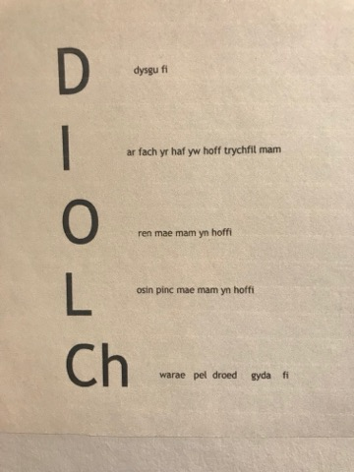
Atodiad 2 – trychfil eu hunain
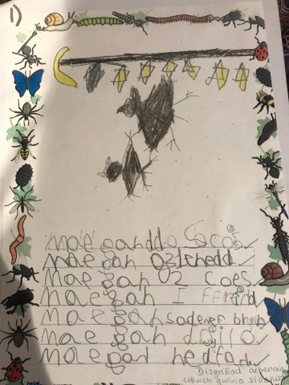
Atodiad 3 – Gwaith cartref cantre’r gwaelod
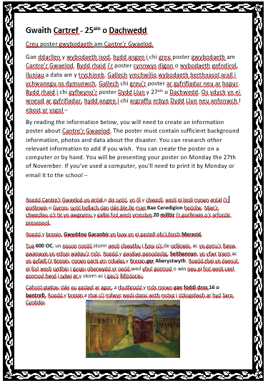
Atodiad 4 – cerdd acrostig fi
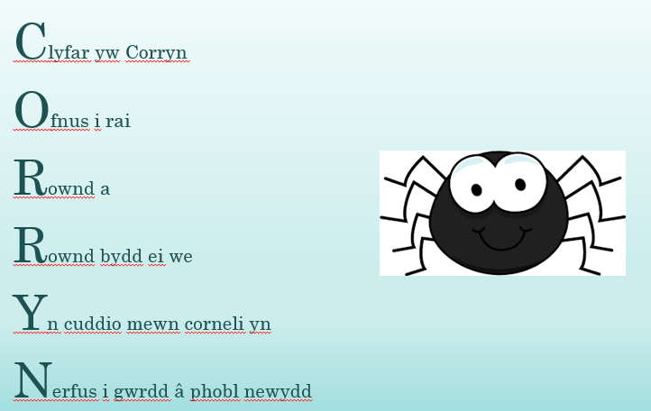

Atodiad 5 – nifer o ffurflenni asesu
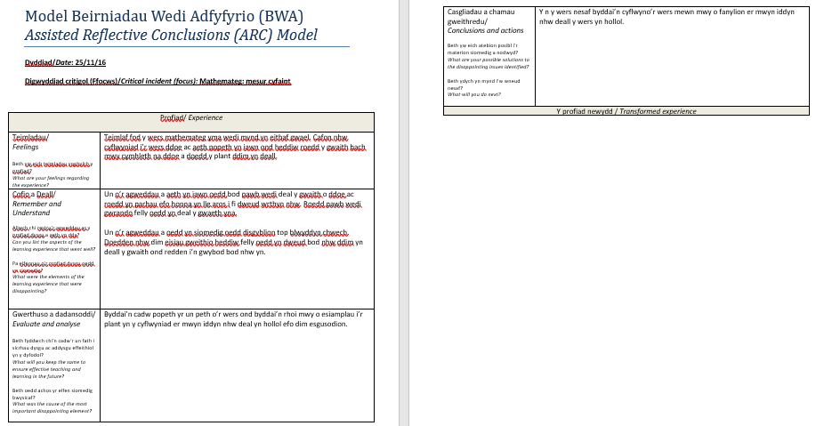
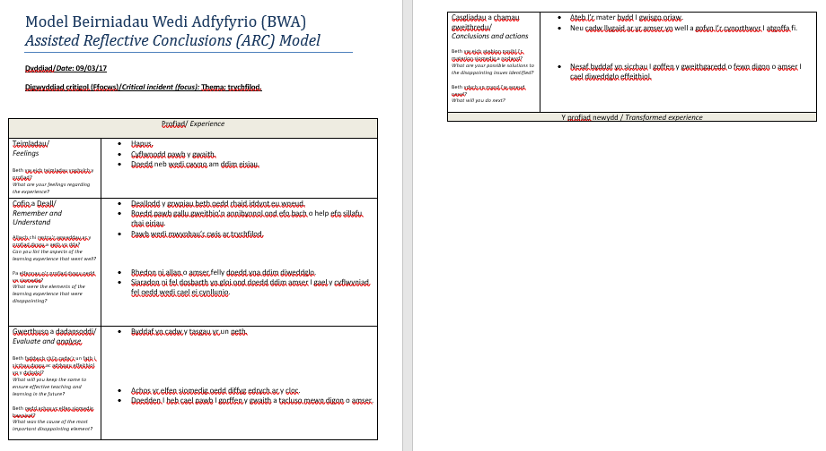
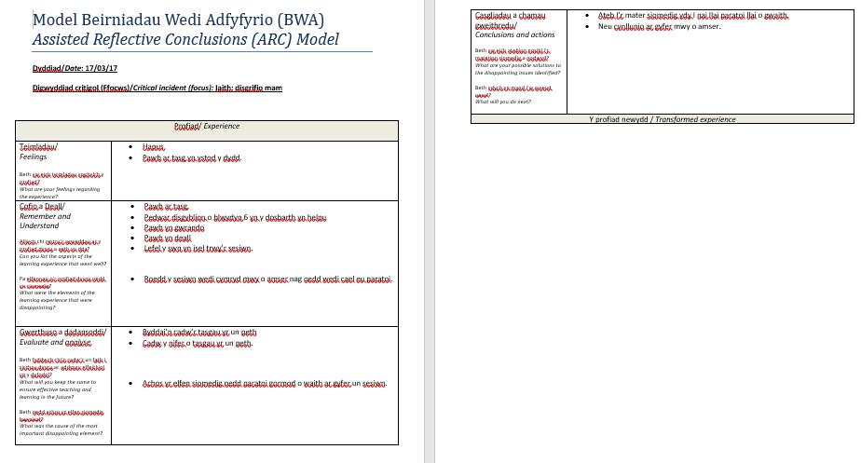
Atodiad 6- Cynllun gwers- gwers wael


